Volet production d’électricité

Caractérisation d’un panneau solaire photovoltaïque

**CONSIGNES SANTÉ ET SÉCURITÉ**



Les manipulations doivent être effectuées en tout temps sous la supervision d’un responsable.

# Objectifs du laboratoire

L’objectif de ce laboratoire est de caractériser un panneau solaire photovoltaïque sous un environnement contrôlé en traçant sa courbe courant - tension. À partir de cette courbe le point de puissance maximal (MPP) sera déterminé et le rendement du panneau solaire sera calculé.

Le montage expérimental est composé de panneaux solaires photovoltaïques et du panneau de contrôle électrique. Afin de pouvoir caractériser le panneau solaire, ce dernier va être relié à une charge variable qui va permettre de dissiper l’énergie produite par le panneau solaire. Finalement, les points caractéristiques qui décrivent les performances du panneau solaire seront déterminées à l’aide d’un voltmètre et d’un ampèremètre.

# Matériel

* Chariot d’expérience solaire
* Multimètres (2x)
* Pyranomètre

# 

# Manipulations

### Partie 1: Étude d’un installation solaire.

Une installation solaire doit contenir certains éléments de sécurité afin d’éviter tout incidents. Dans cette partie vous allez câbler une installation solaire autonome (non raccordée au réseau électrique). Vous serez capable de recharger une batterie de manière efficace et alimenter un circuit électrique 120V AC.

### Branchements

Avant de débuter les branchement vérifiez que tous les disjoncteurs ainsi que les sectionneurs sont sur la position ouvert (OFF).

Connectez les panneaux solaires en parallèle à l’aide de la boîte de combinaison.

Alimentez ensuite le contrôleur de charge pour que celui-ci puisse recharger la batterie.

Finalement, connectez la batterie à l’onduleur.

Mettez en fonction l’éclairage (LED + Halogène)

Vous pouvez maintenant fermer tous les disjoncteurs et interrupteurs sectionneurs pour alimenter le circuit. Vous pouvez observer la puissance qui traverse le circuit sur le contrôleur de charge. Attendez un instant que son algorithme trouve le MPP.

**Sur le contrôleur de charge, prenez en note les valeurs suivantes :**

|  |  |
| --- | --- |
| Tension de la batterie | 12,09 |
| Puissance délivrée par les panneaux solaires | 9,08405 |

!

**Coupez les disjoncteurs et débranchez votre circuit**

**Partie 2: Caractérisation d’un panneau solaire.**

Dans cette partie, vous allez évaluer la courbe de puissance d’un panneau solaire sous un éclairage artificiel.

### Branchements

Pour simplifier les branchements, connectez directement **un (1)** panneau solaire à :

* 1 multimètre en parallèle (mode voltmètre)
* 1 multimètre en série (mode ampèremètre)
* 2 charges variables (résistance de 300Ω et 50Ω)

### Prise de mesures

**E**ffectuez les manipulations suivantes :

1. Orientez le panneau solaire horizontalement (angle de 0o)
2. Placer le pyranomètre au centre du panneau solaire.
3. Allumer l’éclairage et mesurer l’irradiance.
4. Retirer le pyranomètre.
5. Prenez les mesures de tension et de courant pour différentes valeurs de charges résistives.
6. Mesurez autant de points que nécessaire pour obtenir la courbe I-U. (Rappelez vous l’allure de la courbe)
7. Inclinez le panneau d’un angle de 30o.
8. Reprenez les mesures

|  |  |  |  |  |
| --- | --- | --- | --- | --- |
|  | **Orientation 0o** | | **Orientation 30o** | |
| **Tension (V)** | **Courant (A)** | **Puissance (W)** | **Courant (A)** | **Puissance (W)** |
| 1.881 | 0.546 |  |  |  |
| 13.85 | 0.,524 |  |  |  |
| 19.36 | 0.411 |  |  |  |
| 12.78 | 0.533 |  |  |  |
| 19.13 | 0.447 |  |  |  |
| 15.79 | 0.521 |  |  |  |
| 9.507 | 0.535 |  |  |  |
| 18.73 | 0.485 |  |  |  |
| 20.04 | 0.151 |  |  |  |
| 7.351 | 0.542 |  |  |  |
| À 30 degré |  |  |  |  |
| 6.454 | 0.464 |  |  |  |
| 11.54 | 0.441 |  |  |  |
| 7.317 | 0.456 |  |  |  |
| 13.58 | 0.440 |  |  |  |
| 17.27 | 0.427 |  |  |  |
| 19.19 | 0.334 |  |  |  |
| 19.48 | 0.275 |  |  |  |
| 19.78 | 0.177 |  |  |  |
| 19.89 | 0.126 |  |  |  |
| 16.82 | 0.432 |  |  |  |

# Traitement des résultats

À partir des données collectées, tracez sur un même graphique les courbes I=f(U) et P=f(U)

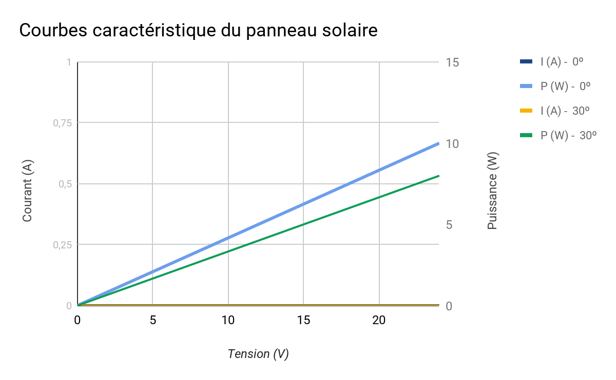

Déterminez les valeurs caractéristiques suivantes et comparez les avec les valeurs de la fiche technique : Le [Datasheet](https://www.solar-electric.com/solarland-slp050-12-50-watt-12-volt-solar-panel.html) sur internet.

|  |  |  |
| --- | --- | --- |
|  | **Données expérimentales**  **(angle 0o)** | **Données fiche technique** |
| **Tension à circuit ouvert (V)** | 21,38 | 22.0 |
| **Tension au MPP (V)** | 12 | 18.0 |
| **Courant de court circuit (A)** | 0,542 | 2.98 |
| **Courant au MPP (A)** | 0,1 | 2.78 |
| **Puissance au MPP (W)** | 2,3 | 50 |

# Questions

1. Donnez deux raisons pour lesquelles les valeurs expérimentales diffèrent de celles de la fiche technique.

* L’intensité lumineuse des lampes LED est moindre comparé à celle du soleil.
* La présence d’une batterie dans le système va réduire les valeurs obtenus d’un pourcentage qui n’est pas négligeable.

1. Calculez le rendement du panneau solaire.

Le rendement du panneau solaire est de 6,4%.

1. Pourquoi le rendement calculé à la question 2 est-il si faible ?

La lumière capté par les panneaux ne provient pas du soleil, mais de lampes LED.

La qualité du panneau laisse à désirer. En effet, celui-ci n’a qu’un faible rendement de l’ordre des 20%-30%.

1. Quelle puissance aurait été fournie à la batterie sans le contrôleur de charge (MPPT)

La puissance que la batterie aurait eu, sans le contrôleur de charge, aurait été d’une valeur de 9,08 W.

1. La consommation annuelle électrique pour l’éclairage d’une petite maison de campagne est de 100 kWh. Lors d’une année l’irradiance solaire moyenne est de 645 W/m2 et la durée moyenne d'ensoleillement et de 10h. Quelle quantité de panneau solaire de 50W sont nécessaire pour alimenter la maison ?

Nous avons multiplié l’irradiance solaire avec notre surface d’un panneau solaire. Nous avons pris notre rendement pour savoir l’énergie ressus. Puisqu’il y a 10h par jour de soleil cela veut dire qu’il y a 3650 heure de soleil pour 1 ans. En réunissant les valeurs, notre puissance est de 45 kWannée / 1 panneau. Il nous faut donc 3 panneau pour la consommation annuelle électrique.

1. Sachant que le matériel électrique (MPPT, disjoncteurs, onduleur …) coûte 850 $ et que chaque panneau coûte 150$, en combien (en année) de temps le système solaire devient rentable. Le coût de l’électricité est de 0.07$/kWh ?

0,012384 kWh

1. Décrivez le rôle des éléments suivants :
   1. Boîte de combinaison
   2. Onduleur
   3. Disjoncteur